Министерство образования Республики Беларусь

Учреждение образования

«БЕЛОРУССКИЙ ГОСУДАРСТВЕННЫЙ УНИВЕРСИТЕТ  
ИНФОРМАТИКИ И РАДИОЭЛЕКТРОНИКИ»

Кафедра электроники

Отчёт по лабораторной работе № 6

Вариант 1  
**Разработка устройства умножения**

Выполнили: Проверил:

студенты гр. 980161 Клюев А.П.

Левшин К.Н.

Воинский Я.С.

Алейчик И.Д.

Медведев Е. В.

Минск 2021

Цель работы

Изучение и реализация алгоритмов умножения.

**Задание**

Реализовать устройство умножения восьмиразрядных чисел со знаком в формате с фиксированной запятой. Использовать алгоритм умножения, начиная с младших разрядов множителя, при сдвиге множимого влево и неподвижной сумме частичных произведений. В качестве элементов памяти использовать синхронные D -триггеры.



**Симуляция:**

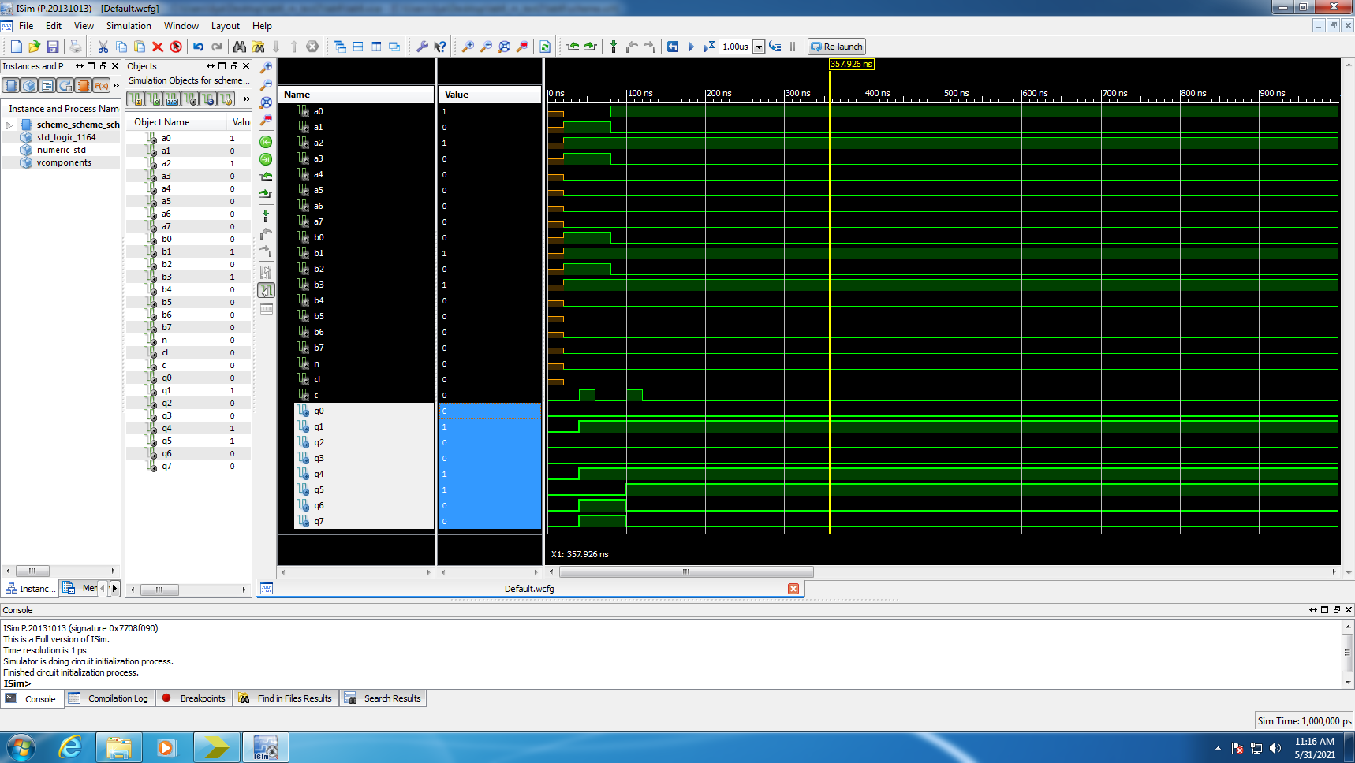

**14*15 = 210 (1101 0010)**

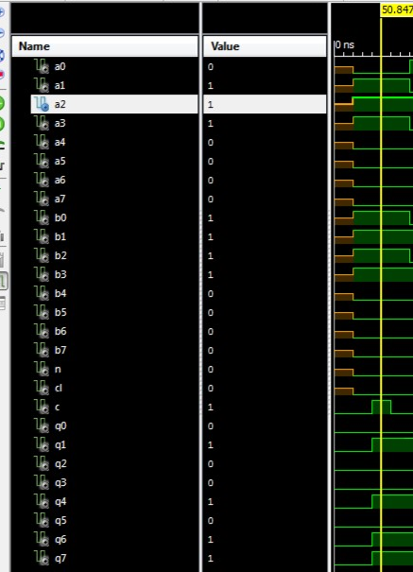

**5*10 = 50 (0011 0010)**

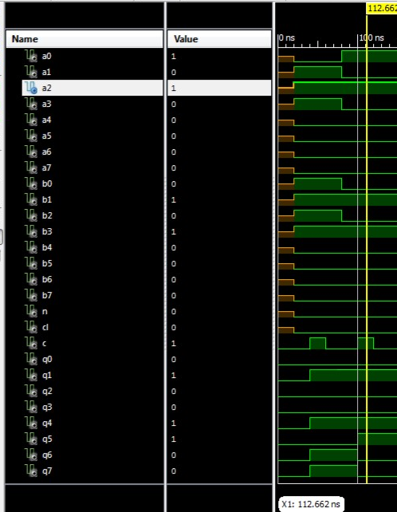

**Вывод:**

Изучили реализацию алгоритмов умножения